ОПИСАНИЕ МЕСТОПОЛОЖЕНИЯ ГРАНИЦ ПУБЛИЧНОГО СЕРВИТУТА

Сведения об объекте
N п/п | Характеристики объекта | Описание характеристик
1 | 2 | 3
1 | Местоположение публичного сервитута | Омская область, Омский м.р-н, Андреевское с.п.
2 | Площадь, кв. м | 187 ± 5
3 | Иные характеристики объекта | 1. Цель установления публичного сервитута: строительство, реконструкция, эксплуатация, капитальный ремонт объектов электросетевого хозяйства, тепловых сетей, водопроводных сетей, сетей водоотведения, линий и сооружений связи, линейных объектов системы газоснабжения, нефтепроводов и нефтепродуктопроводов, их неотъемлемых технологических частей, если указанные объекты являются объектами федерального, регионального или местного значения, либо необходимы для оказания услуг связи, организации электро-, газо-, тепло-, водоснабжения населения и водоотведения, подключения (технологического присоединения) к сетям инженерно-технического обеспечения, либо переносятся в связи с изъятием земельных участков, на которых они ранее располагались, для государственных или муниципальных нужд (далее также - инженерные сооружения)  2. Срок публичного сервитута: Продолжительность: 10 лет  3. Описание иной цели: Публичный сервитут в целях строительства, реконструкции, эксплуатации объектов электросетевого хозяйства, их неотъемлемых технологических частей, необходимых для подключения (технологического присоединения) к сетям инженерно-технического обеспечения на земли, расположенные в кадастровых кварталах 55:20:012101, 55:20:012303 и часть земельного участка с кадастровым номером 55:20:000000:7129. Срок публичного сервитута 10 лет. Обладатель публичного сервитута: ПАО "Россети Сибирь". ИНН - 2460069527, ОГРН - 1052460054327. Почтовый адрес: 644037, Омская область, г. Омск, ул. Некрасова, д. 1. Адрес электронной почты: omskenergo@om.rosseti-sib.ru

Сведения о местоположении границ объекта
1. Система координат МСК-55, зона 2
2. Сведения о характерных точках границ объекта
Обозначение характерных точек границ | Координаты, м |  | Метод определения координат характерной точки | Средняя квадратическая погрешность положения характерной точки (Mt), м | Описание обозначения точки на местности (при наличии)
Обозначение характерных точек границ | X | Y | Метод определения координат характерной точки |  | Описание обозначения точки на местности (при наличии)
1 | 2 | 3 | 4 | 5 | 6
1 | 489201.40 | 2189944.38 | Метод спутниковых геодезических измерений (определений) | 0.1 | -
2 | 489201.92 | 2189956.96 | Метод спутниковых геодезических измерений (определений) | 0.1 | -
3 | 489196.77 | 2189994.06 | Метод спутниковых геодезических измерений (определений) | 0.1 | -
4 | 489193.49 | 2189993.61 | Метод спутниковых геодезических измерений (определений) | 0.1 | -
5 | 489193.81 | 2189991.12 | Метод спутниковых геодезических измерений (определений) | 0.1 | -
6 | 489197.90 | 2189956.77 | Метод спутниковых геодезических измерений (определений) | 0.1 | -
7 | 489197.38 | 2189943.99 | Метод спутниковых геодезических измерений (определений) | 0.1 | -
1 | 489201.40 | 2189944.38 | Метод спутниковых геодезических измерений (определений) | 0.1 | -

Схема расположения границ публичного сервитута
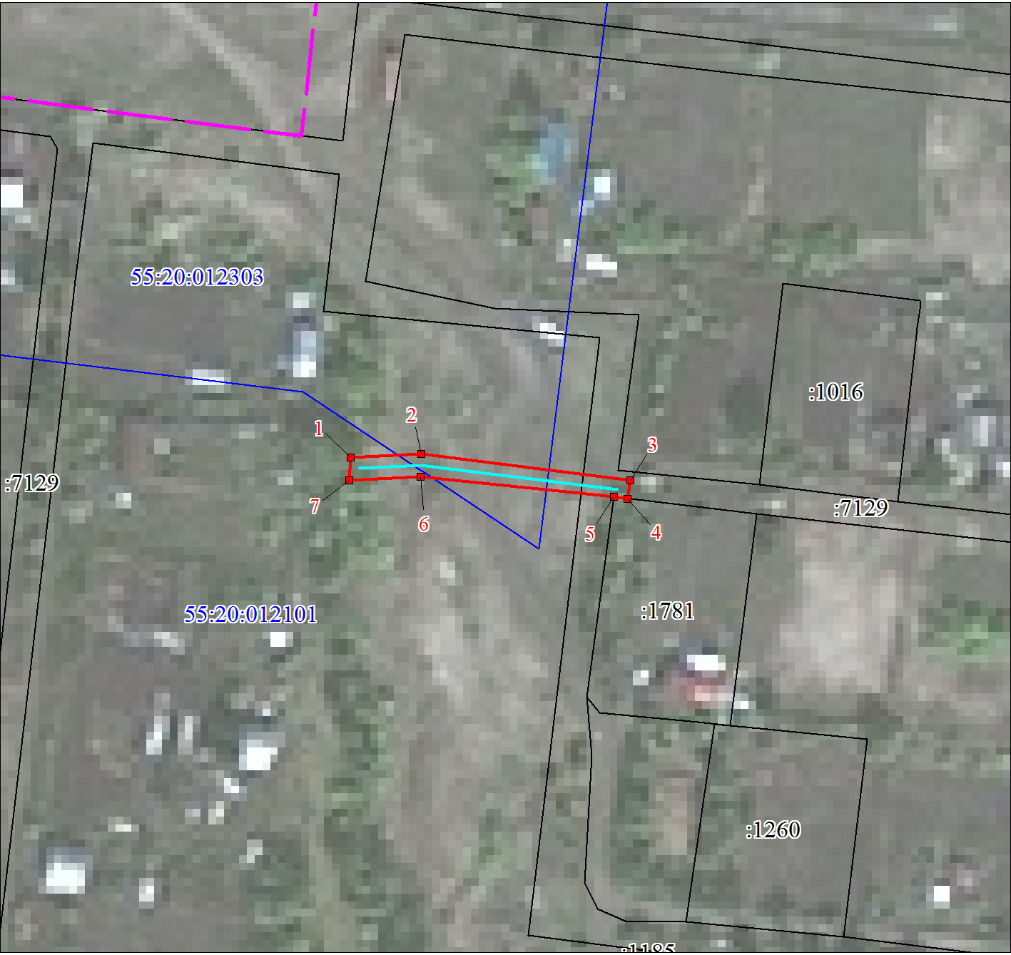
Масштаб 1:1000

Используемые условные знаки и обозначения:
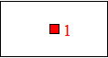 | Характерная точка границы публичного сервитута
 | Граница публичного сервитута
 | Граница охранной зоны
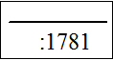 | Граница и номер земельного участка, учтенного в ГКН
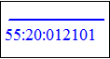 | Граница и номер кадастрового квартала
 | Ось проектируемого объекта

